História e Geografia de Portugal – 6º ANO  Nome:__________________________________________________________________  Turma:_______ Nº:_______ Data: _____/_____/2015 |  | FICHA DE AVALIAÇÃO
Avaliação:___________________________________ | O(a) Professor(a): ____________________________
Avaliação:___________________________________ | Enc. Educação: ______________________________

O 25 de abril de 1974 e o regime democrático
1. Observa e lê atentamente o texto e a imagem.
Como já sabes, os Portugueses viveram durante cerca de cinquenta anos em ditadura. Alguns tentaram acabar com essa forma de Governo, eram a oposição. Muitos outros Portugueses também estavam descontentes com a Guerra Colonial e a falta de liberdade.
Assim, no dia 25 de abril de 1974, um grupo de militares (MFA, ou seja, Movimento das Forças Armadas) revoltou-se e acabou com a ditadura. Os Portugueses voltaram, então, a viver em liberdade: puderam fazer manifestações, os que tinham fugido para o estrangeiro para não serem presos (os exilados politicos) voltaram a Portugal, os presos politicos foram soltos, pois a polícia política acabou, tal como a censura.
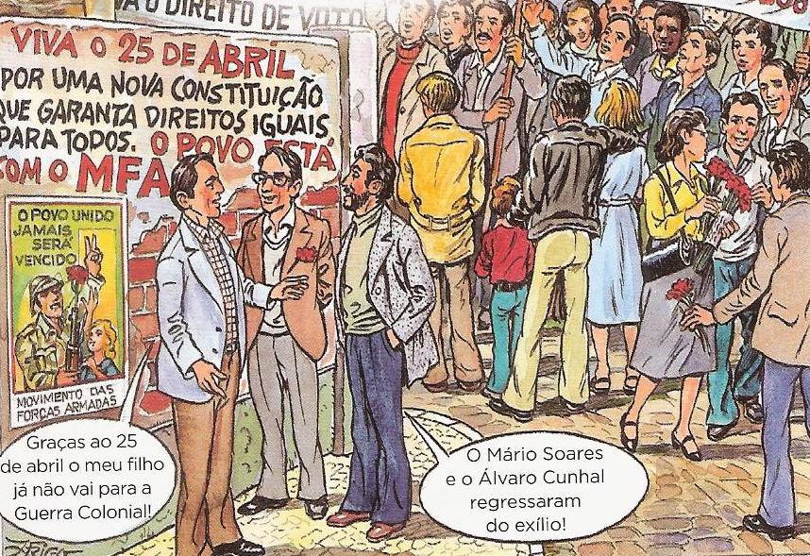
  - Por que razão os portugueses estavam descontentes com a ditadura?
Os portugueses estavam descontentes porque não tinham liberdade, os direitos não eram iguais para
todos e as condições de vida eram difíceis.
  - O que aconteceu a 25 de abril de 1974?
No dia 25 de Abril de 1974 deu-se um golpe militar que pôs fim ao regime do Estado Novo
  - O povo apoiou ou não os militares? Retira uma frase da imagem que prove a tua resposta.
Sim. “O povo está com o MFA”.
  - O que aconteceu aos presos políticos?
Os presos políticos foram soltos.
  - Aponta os dois exilados políticos regressados a Portugal.
Os dois exilados políticos regressados a Portugal são o Mário Soares e Álvaro Cunhal.
  - Refere duas outras medidas que sejam prova de democratização.
O fim da polícia política e da censura.
  - Qual a flor que simboliza esta revolução?
O cravo vermelho.
2. Observa a figura.
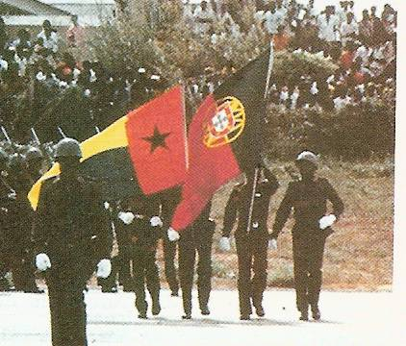
2.1 Após o 25 de abril, qual foi a solução do Governo português para acabar com a guerra colonial?
Portugal deu a independência às colónias africanas.
2.2 Qual é o símbolo da independência da Guiné que vês na figura?
O símbolo da independência da Guiné é a sua própria bandeira.
Cerimónia da independência da Guiné
2.3 No mapa que se segue realiza as seguintes tarefas:
- Pinta com uma cor (ou faz um círculo) os 5 novos países de expressão portuguesa surgidos após a Revolução do 25 de abril.
- Faz a respetiva legenda.
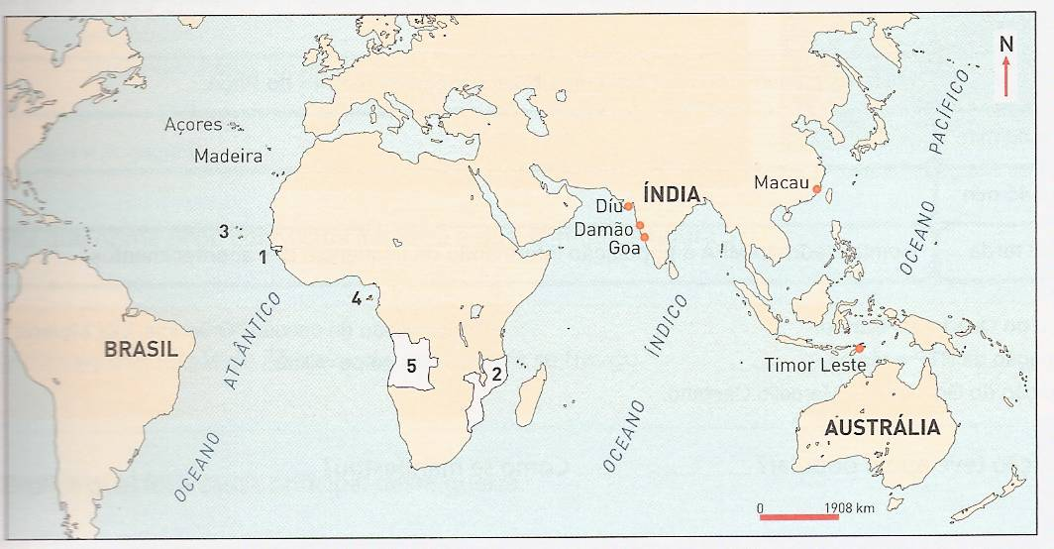
Legenda:
1. Guiné-Bissau
2. Moçambique
3. Cabo Verde
4. São Tomé e Príncipe
5. Angola
2.4 Explica por que razão é que Timor-Leste só em 1999 viu reconhecido pela Indonésia o direito à independência.
Em 1999 os timorenses votaram num referendo para saberem se queriam continuar a pertencer à Indonésia ou não. 80% dos timorenses votaram a favor da independência.
2.5 Como ficaram conhecidos os portugueses que viviam nas antigas colónias e que, durante a descolonização, tiveram de deixar os seus bens em África?
Ficaram conhecidos por retornados.
3. Lê, atentamente, o excerto da Constituição de 1976.
Constituição de 1976
Art. 27º- 1. Todos têm direito à liberdade e à segurança. […]
Art. 37º- 1. Todos têm o direito de exprimir e divulger o seu pensamento pela palavra, pela imagem ou qualquer outro meio. […]
Art. 49º- 1. Têm direito de sufrágio todos os cidadãos maiores de 18 anos. […]
Art. 110º- 1. São órgãos de soberania o Presidente da República, a Assembleia da República, o Governo e os Tribunais. […]
Art. 231º- 1. São órgãos de governo próprio de cada região autónoma a Assembleia Legislativa e o Governo Regional. […]
Art. 236º- 1. No continente, as autarquias locais são as freguesias, os municípios […].
Constituição de 1976 (6.ª revisão, 2004)

2.
3.
4.
5.

3.1 Identifica o regime político instituído pela Constituição de 1976.
É o regime democrático.
3.2 Transcreve o artigo da Constituição que consagra o direito de voto.
“Art. 49º- 1. Têm direito de sufrágio todos os cidadãos maiores de 18 anos. […]”

3.3 Completa o esquema sobre os órgãos de soberania.
ÓRGÃOS DE SOBERANIA
 | ● Presidente da República | ●Assembleia da República | ● Governo | ● Tribunais
Poderes | ● Dissolver a Assembleia da República  ●Promulga e manda publicar as leis da Assembleia da República | ● Fazer as leis  ● Aprovar o orçamento de Estado  ● Fiscalizar os atos do Governo | ● Conduzir a política do País  ● Exercer funções políticas, administrativas e legislativas | ● Os juízes julgam os que não cumprem as leis.
Duração do mandato | ● 5 anos | ● 4 anos | ● 4 anos | ● Os juízes julgam os que não cumprem as leis.

3.4 Indica os órgãos do poder nas regiões autónomas dos Açores e Madeira.
Os órgãos do poder nas regiões autónomas são o Governo Regional e a Assembleia Regional.
3.5 O texto seguinte tem quatro erros históricos. Descobre-os. Depois, reescreve o texto corretamente.
Para além da organização do poder central e das Regiões Autónomas, a Constituição da República Portuguesa estabelece também a organização do poder local. Os órgãos do poder local são, nos concelhos, ou municípios, a Assembleia Municipal e a Assembleia da República, e, nas freguesias, a Assembleia de Freguesia e a Junta de Freguesia. A Câmara Municipal é responsável por cumprir o que for aprovado na Assembleia de Freguesia e a Junta de Freguesia é responsável por cumprir o que for aprovado na Assembleia de Freguesia. A Câmara Municipal e a Assembleia Municipal são eleitas pelos cidadãos eleitores do país e a Assembleia de Freguesia é eleita pelos cidadãos eleitores do Concelho.

2.
3.
4.
5.

Assembleia da República_ Câmara Municipal
Assembleia de Freguesia- Assembleia Municipal
País – concelho Concelho - Freguesia

